Описанаие HY-12
Используя кнопку «Запланировать постановку на синтез», появится новый тип прибора HY-12.
Что из себя представляет прибор:
В приборе есть ряд рабочих растворов (по аналогии как на K&A) – представлен в прикрепленном файле к задаче. Отображение будет тоже где-то в верхнем правом углу.
Далее у нас есть 12 позиций для установки колонок (в колонках будет протекать синтез ОН). В ПО прибор выглядит как квадраты.
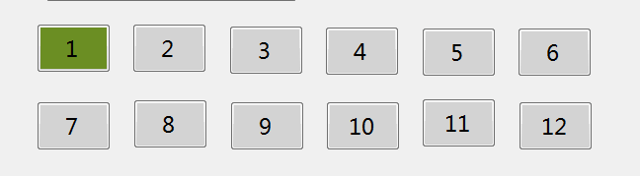
Вариант как отобразить (аналогия с УС):
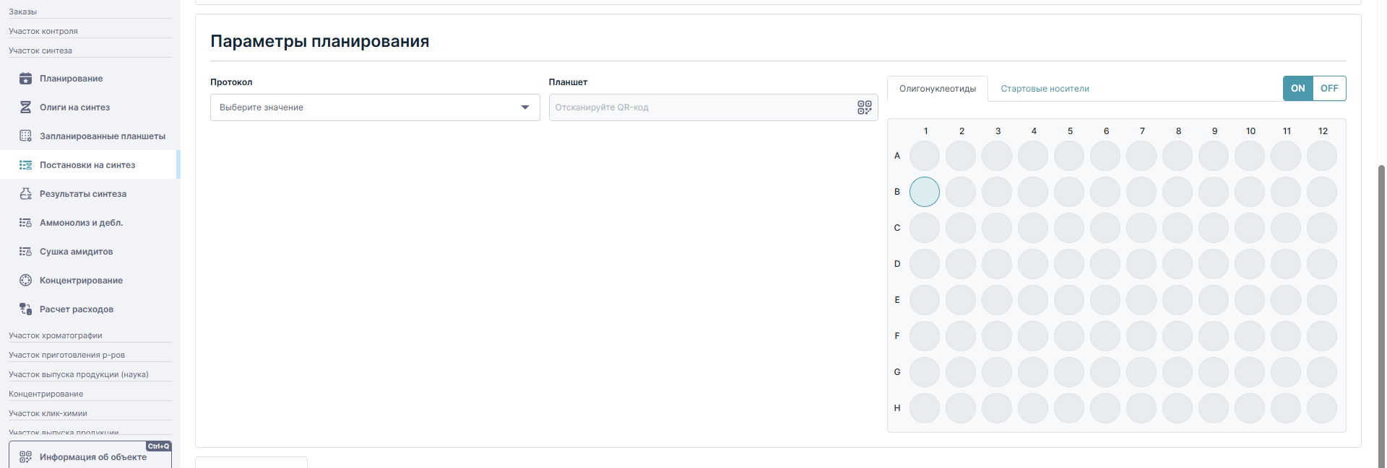
В правой части нарисовать ту же схему расположения колонок в приборе. Левее (где пустое место на скриншоте) – будет также таблица для заполнения (как на K&A). Можно кликать на таблицу и далее будет диалоговое окно (об этом далее), либо кликать на свободную позицию в приборе. Таким образом можно будет заполнить информацию о 12 вакантных местах для синтеза.
Что мы выбираем в каждой позиции (на K&A нам нужно отсканировать сначала банку где стартовый носитель, далее посчитать теоретическую массу и взвесить фактическую массу в реакторе) – на HY-12 есть два варианта синтеза – преднабитая колонка (колонка в которой уже есть стартовый носитель, колонки расфасованы по пакетам разного масштаба синтеза, т.е. сканируя пакет заполнится информация что это за колонка, какой масштаб будет в данной ячейке прибора (например 200 наномоль) и ещё какая то информация о колонках, которая занесена в систему) – второй вариант пустая колонка, т.е. мы должны действовать аналогично как на K&A (т.е. у нас будет какой-то переключатель, стандартно у нас запрос на сканирование преднабитой колонки из пакета, можно переключиться на «Пустая колонка», тогда будет запрос на сканирование стартового носителя аналогичный K&A – отсканировали банку, указывается загрузка, пишем какой масштаб хотим и далее фактическую массу). Таким мы выбрали стартовую колонку (преднабитую или пустую), где будет протекать синтез. Чаще всего синтез идет на одинаковых колонках, поэтому было бы удобно: если выбирается преднабитая колонка (не пустая!) для позиции 1 (например) можно эти же колонки распределить в оставшиеся нужные позиции (например в 2-6), чтобы не сканировать один и тот же пакет несколько раз.
Ниже будет такой же список «Все олиги», «Олиги УВКР», «Олиги на синтез» - заполнение аналогичное K&A. Выбор стандартного реактива/тестового и связи для HY-12 пока делать не будем. Пока рассматриваем синтезы только для заказов (не входной контроль).
Функционал «Типы модификаций»
Подготовка закончена – далее идём в саму постановку (сделаем по шагам как на K&A). 1 шаг – установите колонки в соответствии с их расположением (и на этом этапе будет где то схема из планирования с распределенными олигами). Шаг 2 – начало синтеза, выбор протокола. Важно! Для любой позиции из 12 может быть свой протокол (т.е. на K&A 1 протокол для всех реакторов, на HY-12 можно 12 протоколов для 12 колонок). Нужно сделать выбор протокола, а также функцию распределить для всех (чтобы не выбирать для каждого сразу подгрузить протоколы для всех колонок, если они одинаковые), выбор DMT OFF (через галочку).
Шаг 3 – фиксация конца синтеза. На HY-12 выделять аликвоты как на K&A нельзя! Шаг 4 – пересыпание в конце синтеза из колонок в пробирки (стандартно 1,5 мл с печатью этикетки). Шаг 5 – комментарии для колонок (если потребуется). Далее олиги попадают в список «Результаты синтеза» (должно быть соответствие с обновлением задачи «Результаты синтеза», чтобы корректно всё отображалось), присваивается # в общем порядке (например утром сделали олиги v1,v2 на K&A, последующие олиги с HY-12 будут v3,v4)

Что ещё есть на приборе:
Протоколы можно выгрузить в формате xls, было бы в будущем удобно, если их можно как-то где-то скачать (возможно для этого их нужно заносить в Настройки- Протоколы синтеза и там сделать возможность подгрузить какой-то файл).
На приборе есть калибровка для каждого канала (чтобы подавалось точное количество раствора, которое задано в протоколе), периодически какие-то каналы перекалибруются (в будущем можно будет отразить в Подготовке к синтезу HY-12 на другой странице, пока не приоритетная задача)

